環境教育方案 -校園諾亞方舟學校 志工增能 第2場研習名稱：校園水生動植物介紹
研習日期：103. ５.22 上午8：00～9：30 | 研習地點：志工教室
研習對象：環保綠化志工 | 參加人數：1５人
研習照片：
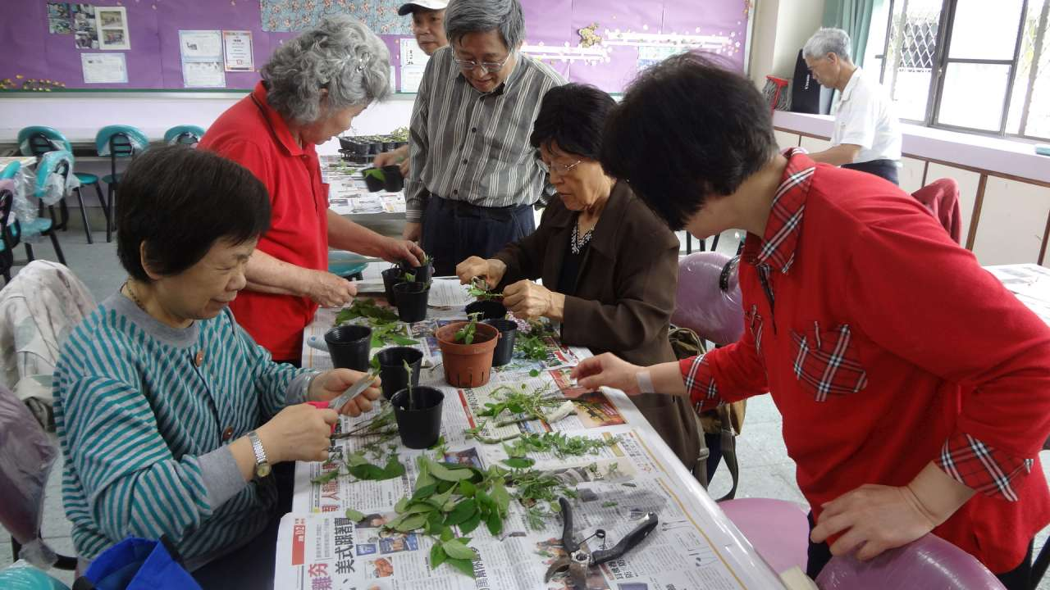
回饋意見調查彙整及成效評估分析：(含、研習滿意度、研習成果優缺和建議事項)
一、出席人數比例：
二、研習滿意度：很滿意□滿意□尚可□不滿意
三、研習成果優點：
１．透過志工們觀察活動，更親近水生動植物，認識實踐水生植物環境和整理重點。
２．藉由老師的講解，使學員能從不同的觀點欣賞校園水生動植物特色。

四、研習成果缺點：
校園水生植物種類多，須了解如何循序漸進的規劃與整理，需多些觀察和討論的時間。

五、研習建議事項：
除志工們，仍需加強本校老師及各班級學生主動積極推動校園水生植植物，增進學校師生們永續校園行動力。

